DUOC UC - ESCUELA DE INFORMÁTICA Y TELECOMUNICACIONES
Documento de Requerimiento (SRS)
Proyecto: SMS Security

Profesora:
- Karla Roco Ramirez
Integrantes:
- Bryan Acuña
- Manuel Rivas
- Marcel Tusach
Sección: 005D
Fecha de entrega: [09/10/2026]
Ficha del documento 3
1. Introducción 3
1.1. Problema 3
1.2. Objetivo 3
2. Requisitos 4
2.1. Requisitos Funcionales 4
2.2. Requisitos No Funcionales 4
3. Caso de usos 5
3.1 Caso de Uso 1: Evaluación de mensaje SMS sospechoso 5
3.2 Caso de Uso 2: Consulta al Chatbot Educativo 5
3.3 Caso de Uso 3: Visualización de métricas de amenazas 6
4. Diagramas de casos de uso 7
4.2 Caso 2 8
4.3 Caso 3 8

Ficha del documento

Fecha | Revisión | Autor | Modificación

Introducción
El presente documento de Especificación de Requisitos de Software (SRS) define el alcance, características y restricciones del proyecto denominado "SMS Security". Este sistema consiste en una aplicación móvil orientada al sistema operativo Android, cuyo propósito central es mitigar el impacto de las estafas telefónicas basadas en mensajes de texto mediante herramientas preventivas y de análisis. A través de la integración de Inteligencia Artificial para el análisis textual y la evaluación de URLs, el sistema busca ofrecer una barrera de seguridad accesible y educativa para el usuario final. El alcance de este documento abarca desde la captura del mensaje hasta la emisión de un nivel de riesgo y la interacción con un chatbot de asistencia.

Problema
En Chile, los ataques cibernéticos perpetrados a través de mensajes de texto, conocidos como "smishing", representan una amenaza directa para la seguridad de la información. Uno de los grupos demográficos principalmente afectados y vulnerables ante estas estafas son las personas de la tercera edad. Actualmente, este sector de la población carece de herramientas de protección que operen directamente en el teléfono móvil, lugar exacto donde ocurre el problema. Asimismo, las soluciones de ciberseguridad existentes no suelen contar con una ingeniería de requisitos adaptada a este usuario específico, resultando en interfaces complejas que los adultos mayores no logran comprender, dejándolos expuestos a fraudes.

Objetivo
El objetivo principal del proyecto es disminuir la cantidad de población afectada por estafas de tipo smishing, enfocándose especialmente en los adultos mayores. Para lograr esto, se desarrollará una aplicación móvil intuitiva que analizará el texto de los SMS comparándolos con un dataset propio de patrones de smishing chilenos. Paralelamente, el sistema verificará la reputación y antigüedad de los enlaces incluidos en los mensajes mediante la API de VirusTotal y los protocolos RDAP y WHOIS, generando un puntaje de riesgo (score) que clasificará el nivel de peligrosidad. Como complemento, la solución integrará un chatbot educativo impulsado por inteligencia artificial, el cual explicará los resultados de los análisis en palabras simples y entregará recomendaciones de seguridad personalizadas.

Requisitos
En esta sección se definen las capacidades técnicas, operativas y de diseño que el sistema "SMS Security" debe cumplir para satisfacer los objetivos del proyecto, divididas en requerimientos funcionales y no funcionales.

Requisitos Funcionales
- RF-01 (Análisis de Texto): El sistema debe ser capaz de analizar el contenido de texto de un mensaje SMS mediante un sistema de reglas, comparándolo con un dataset propio de patrones de smishing detectados en Chile.
- RF-02 (Análisis de Enlaces): El sistema debe verificar la reputación y la antigüedad de los dominios (incluyendo dominios .cl) extraídos del mensaje, mediante la consulta a la API de VirusTotal y los protocolos WHOIS y RDAP.
- RF-03 (Clasificación de Riesgo): El backend debe procesar los datos obtenidos del análisis textual y de URLs para generar un puntaje de riesgo (score), el cual clasificará y mostrará el nivel de peligrosidad del mensaje al usuario.
- RF-04 (Asistencia con IA): La aplicación debe contar con un chatbot educativo integrado con la API de Google Gemini, capaz de explicar en palabras simples los resultados del análisis y brindar recomendaciones de seguridad frente al mensaje evaluado.
- RF-05 (Panel de Monitoreo Interno): El sistema debe proporcionar un panel de administración web que permita al equipo visualizar estadísticas de análisis, reportes pendientes y las categorías de smishing más frecuentes.

Requisitos No Funcionales
- RNF-01 (Entorno y Tecnologías): La aplicación móvil debe estar desarrollada exclusivamente para dispositivos Android utilizando React Native. El backend debe estar construido en Node.js y utilizar MongoDB como motor de base de datos.
- RNF-02 (Usabilidad y Accesibilidad): La interfaz gráfica debe poseer un diseño altamente intuitivo, adaptado ergonómica y visualmente para las necesidades tecnológicas de los adultos mayores.
- RNF-03 (Optimización de Recursos): El backend debe implementar un sistema de caché de consultas para evitar realizar llamadas redundantes sobre un mismo dominio, respetando así el límite de peticiones de la versión gratuita de VirusTotal (4 por minuto y 500 al día).

Caso de usos
A continuación, se describen los escenarios principales de interacción entre los actores (Usuario final y Administrador) y el sistema.

3.1 Caso de Uso 1: Evaluación de mensaje SMS sospechoso
- Actor Principal: Usuario Final (Adulto mayor).
- Precondiciones: El usuario tiene instalada la aplicación en su dispositivo Android y cuenta con conexión a internet.
- Flujo Principal:
  - [Actor]: El usuario recibe un mensaje SMS en su dispositivo móvil.
  - [Sistema]: El sistema detecta el nuevo SMS, captura la información y evalúa automáticamente el texto y los enlaces incluidos para calcular un nivel de riesgo.
  - [Actor]: El usuario abre la aplicación y visualiza el nuevo mensaje evaluado en el apartado de "Bandeja".
  - [Actor]: El usuario presiona el tabs de Detalles.
  - [Sistema]: El sistema despliega una interfaz que muestra: el nivel de riesgo detectado, la justificación del nivel de peligro, una recomendación clara de seguridad y tres botones de acción (Reportar, Borrar Mensaje, Hablar con asistente).
- Flujos Alternativo:
Límite de API alcanzado: Si la API de VirusTotal alcanza su límite por minuto, el sistema buscará la respuesta en el sistema de caché. Si no existe en caché, notificará al usuario que intente nuevamente en unos segundos.

3.2 Caso de Uso 2: Consulta al Chatbot Educativo
- Actor Principal: Usuario Final. (Adulto mayor)
- Precondiciones: El usuario acaba de realizar el análisis de un mensaje.
- Flujo Principal:
- [Actor]: El usuario presiona la opción "Hablar con asistente (Chatbot)".
- [Sistema]: El sistema abre la interfaz de chat y envía un mensaje inicial automático, contextualizado al riesgo del SMS que se estaba visualizando.
- [Actor]: El usuario escribe o selecciona una pregunta predefinida (por ejemplo: "¿Qué pasa si ya hice clic en el enlace?").
- [Sistema]: El sistema procesa la pregunta y responde utilizando un lenguaje sencillo, libre de tecnicismos, orientando al usuario sobre qué hacer.
- [Actor]: El usuario finaliza la consulta y cierra la ventana del chat.

- Flujo Alternativo
Falla en el servicio de asistencia: En el paso 4, si el sistema de asistencia no logra generar una respuesta, el sistema emite un mensaje amigable indicando: "En este momento no puedo responder, por favor intente en unos minutos", evitando que la aplicación se congele.

3.3 Caso de Uso 3: Visualización de métricas de amenazas
- Actor Principal: Administrador (Equipo de desarrollo).
- Precondiciones: El administrador posee credenciales válidas.
- Flujo Principal:
- [Actor]: El administrador ingresa sus credenciales en la pantalla de inicio de sesión del panel.
- [Sistema]: El sistema valida las credenciales y da acceso a la vista principal (Dashboard).
- [Actor]: El administrador selecciona la sección de "Estadísticas de Smishing".
- [Sistema]: El sistema despliega gráficos actualizados que muestran el volumen de mensajes analizados, las categorías de riesgo más detectadas y los mensajes reportados manualmente por los usuarios.
- [Actor]: El administrador aplica un filtro por fecha para ver los ataques de la última semana.
- [Sistema]: El sistema actualiza la información en pantalla según el filtro solicitado.

- Flujo Alternativo

Credenciales inválidas: En el paso 2, si las credenciales son incorrectas, el sistema deniega el acceso y muestra un mensaje de error solicitando reingresar los datos.

4. Diagramas de casos de uso
4.1 Caso 1 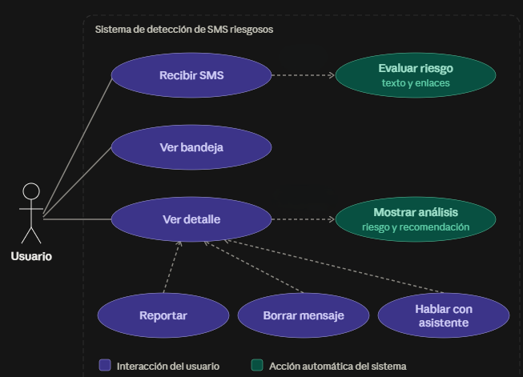

4.2 Caso 2
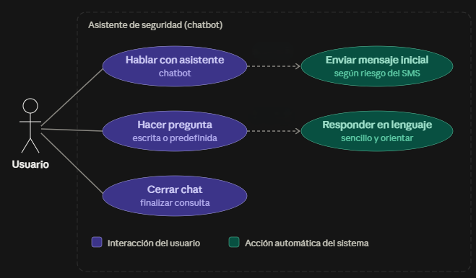

4.3 Caso 3
